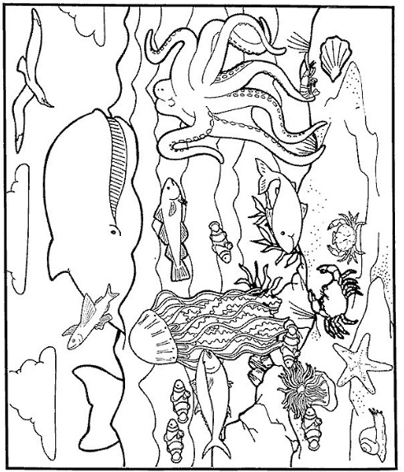
de zeedieren

de walvis

de dolfijn
de kwal
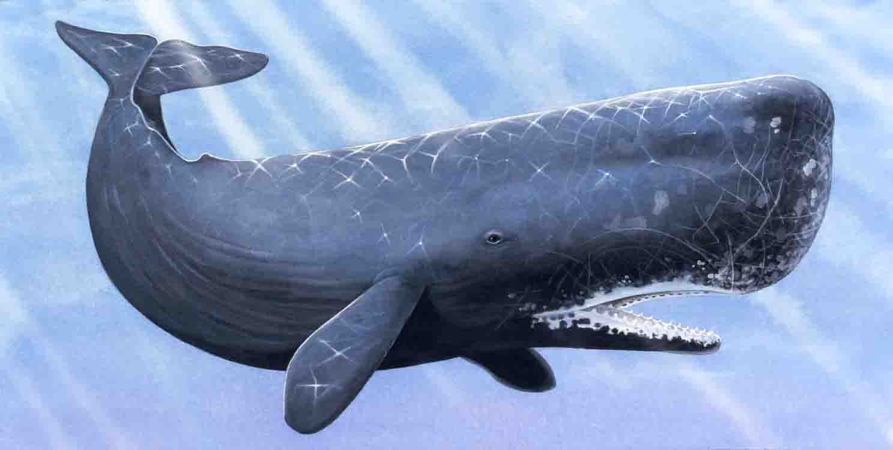
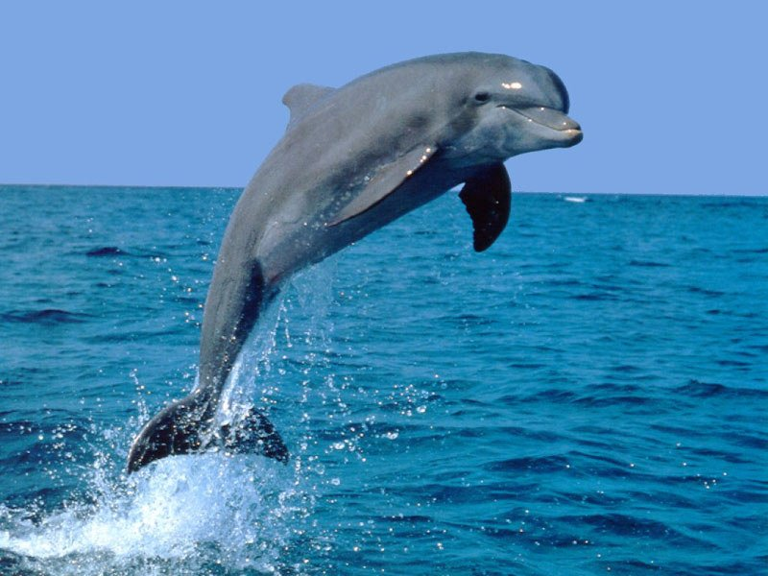
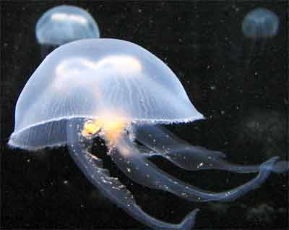

de haai
de octopus

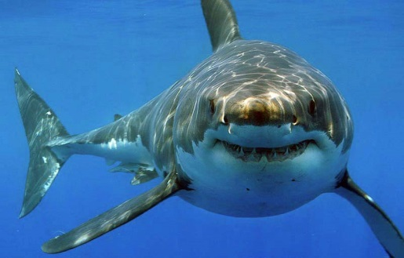
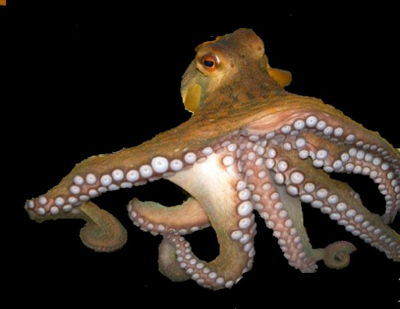

thema: onderwaterwereld

Zeedieren zijn dieren die in de zee leven.

De dolfijn is een groot grijs (zoog)dier. Dolfijnen leven in de zee, ze kunnen snel zwemmen en goed uit het water omhoog springen.

De haai is een grote vis die in de zee leeft. Haaien eten andere vissen. Sommige soorten haaien zijn gevaarlijk voor mensen. (Haaien zijn ook zoogdieren.)

De kwal is een dier dat leeft in de zee. Een kwal ziet eruit als een glibberige halve bol met slierten. Met die slierten kan hij mensen prikken.

De octopus is een inktvis. Een octopus heeft acht armen. Als de octopus bang of boos is komt er inktachtig vocht uit zijn armen.

De walvis is een groot( zoog)dier dat in de zee leeft. De walvis komt naar boven om adem te halen door de spuitgaten boven op zijn kop.

